Tanım 4.8 (Yarım Uzay): a$∈$R^{n} n boyutlu uzayda bir sabit vektör ve $b∈R$ bir skaler olsun.
$$H_{1}=\left\{x∈R^{n}: a^{T}x≤b\right\}$$
$$H_{2}=\left\{x∈R^{n}: a^{T}x≥b\right\}$$
nokta kümelerine $a^{T}x=b$ hiperdüzlemi ile tanımlanan yarım uzaylar adı verilir.

Örnek. Iki boyutlu $x_{1}+x_{2}=1$ hiperdüzlemini (doğruyu) gözönüne alalım.

$$H_{1}=\left\{x∈R^{2}: x_{1}+x_{2}≤1\right\}$$
$$H_{2}=\left\{x∈R^{2}: x_{1}+x_{2}≥1\right\}$$
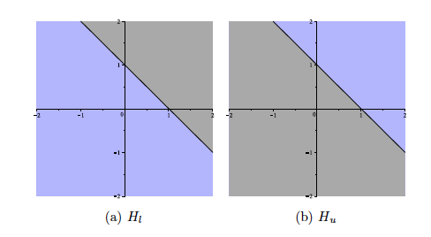

Bir yarım uzay bu ismi alır çünkü; bir hiperdüzlem R^{n} i alt yarım uzay ve üst yarım uzay olarak ikiye bölmektedir.
Lemma 4.1: Tüm hiperdüzlemler konvekstir.
İspat.
Lemma 4.2: Tüm yarım uzaylar konvekstir.
İspat.

Tanım (Polihedral Küme-Çok yüzlü): $P⊆R^{n}$ olsun. Eğer P sonlu sayıda yarım uzayın kesişimi ise bu durumda P’ye bir polyhedral küme- çok yüzlü adı verilir.

Teorem: Her çokyüzlü konvekstir.
İspat.

Işın: $x_{0}∈R^{n}$ bir nokta ve $d∈R^{n}$ yönlü bir vector olsun. $\left\{x:x=x_{0}+λd, λ≥0\right\}$ kümesine bir ışın adı verilir. Burada x0 noktasına ışının başlangıç noktası ve d vektörüne de ışının doğrultusu veya doğrultman vektörü adı verilir.

Not: $λ∈[0,1]$ olması durumunda yukarıdaki tanım bir doğru parçasını temsil eder. Doğru parçasını doğrunun birincisi tür parçalaeından yani ışınlardan ayıran özelliği doğru üzerindeki iki noktayla belirlenmesidir. Doğru üzerindeki farklı iki nokta doğruyu üç parçaya ayırır. Doğru parçası bu iki nokta arasında kalan noktaların kümesidir. Diğer parçalar birer ışındır. Bu noktaların her birine doğru parçasının uç noktası adı verilir.

Tanım (Konveks Koni): $C ⊂R^{n}$ olsun. Eğer her $x∈C, λ≥0$ reel sayıları için $λx∈C$ ise o zaman C’ye bir koni denir. Eğer her $x_{1}, x_{2}∈C ve λ_{1}, λ_{2}≥0$ reel sayı çiftleri için $λ_{1}x_{1}+λ_{2}x_{2}∈C$ ise o zaman C’ye bir konveks koni denir.

Lemma: Her konveks koni orijini içerir.

Yön kavramı, sınırsız konveks kümeleri anlamada önemli bir araçtır. Yön, sınırsız konveks kümenin bir başlangıç noktasından hareket eden “gezen bir yön” gibi düşünülebilir. Bu yön sonsuza kadar devam eder ve kümeyi asla terketmez.

Konveks Kümelerin Yönü: C konveks bir küme olsun. Eğer her $x_{0}∈C$ için $x_{0}$başlangıçlı d yönlü ışın tamamen C’nin içinde kalıyorsa d’ye konveks kümenin yönü adı verilir. Başka bir ifadeyle her $x_{0}∈C$ $\left\{x:x=x_{0}+λd, λ≥0\right\}⊆C$ oluyorsa d vektörüne C’nin yönü ya da doğrultman vektörü denir.

Örnek: Aşağıdaki şekildeki sınırsız konveks kümeyi göz önüne alalım. Bu kümenin yönü [1,0]^{T} dür. bu kümedeki her başlangıç noktası ve her pozitif lambda skaleri için oluşan ışın yine kümenin içinde kalır ve kümeyi terketmez.

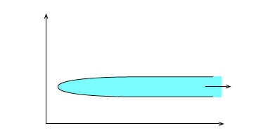
UÇ NOKTALAR
Tanım (Konveks bir Kümenin Uç Noktası): C konveks bir küme olsun. Eğer C’nin bazı $λ∈\left(0,1\right) \text{ler için} x_{0}=λx_{1}+(1-λ{)x}_{2}$ olacak şekilde $x_{1}≠x_{0}, x_{2}≠x_{0}$ noktaları yoksa $x_{0}∈C$ noktasına C’nin bir uç noktası (ekstrem) denir.
Yani bir uç nokta, C’nin herhangi iki noktasının sıkı bir konveks kombinasyonu (bak: Tanım 4.4) biçiminde yazılamayan bir noktasıdır. Birazdan da görüleceği üzere uç noktalar konveks küme üzerinde belirli yerlerde bulunmaktadırlar.
Tanım (Bir kümenin sınırı): $C ⊂R^{n}$ konveks bir küme olsun. Bir $x_{0}∈C$ noktasına; eğer her $ε>0$ için
$$B_{ε}\left(x_{0}\right)∩C≠∅ ve B_{ε}(x_{0})∩R^{n}/C≠∅$$
oluyorsa C’nin sınırındadır denir.
Başka bir deyişle konveks bir kümenin bir sınır noktasında, bu nokta merkezli ve herhangi yarıçaplı her yuvar hem C’nin iç noktalarını hem de C’nin dışındaki noktaları içermektedir.
Örnek:

Lemma: C konveks bir küme olsun. Eğer x, C’nin bir uç noktası ise bu durumda x C’nin sınırı üzerindedir.
İspat. …

Doğrusal programlama problemlerinde ortaya çıkan polihedral kümelerin (çokyüzlülerin) uç noktaları doğrusal programlamanın en önemli kısmı olacaktır. Aşağıdaki teorem polihedral bir kümenin uç noktaları ile bir hiperdüzlemlerin arakesiti arasındaki ilişkiyi ortaya koymaktadır.

Teorem: $A∈R^{mxn} ve b∈R^{m} o.ü. P=\left\{x∈R^{n} : Ax≤b\right\} , P⊆R^{n}$ bir polihedral küme olsun. P nin bir x0 noktasının P’nin bir uç noktası olabilmesi için gerek ve yeter şart x0’ın P’nin küme tanımındaki lineer bağımsız n hiperdüzlemin arakesiti olmasıdır.

Tanım: P yukarıdaki tanımda verilen polyhedral küme olsun. Eğer x0 P’nin bir uç noktası ve x0’da n’den fazla hiperdüzlem kesişiyorsa x0’a “dejenere uç nokta” adı verilir.

Örneğin R² de 3 doğrunun kesiştiği noktaya dejenere nokta denir.
Tanım (Yüz-- Kenar- -Komşu Uç nokta):
Örnek. Aşağıdaki sistemle tanımlanan polyhedral kümeyi göz önüne alalım

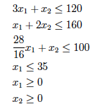

Polihedral küme aşağıdaki şekildeki gibidir. Uç noktalar şekilde dörtgenlerle gösterilmiştir ve kısıtların arakesitlerine karşılık gelmektedir. (16,72) noktasının dejenere uç noktası olduğuna dikkat edelim. Gerçekten bu nokta üç bağlayıcı kısıtın arakesit noktasıdır. Polihedral kümenin tüm yüz’leri koyu renklerle gösterilmiştir.
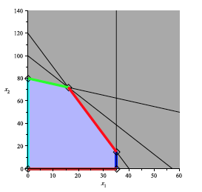
Örnek: Aşağıdaki eşitsizlik sistemi ile tanımlanan polyhedral kümeyi göz önüne alalım.
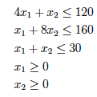
Bu kümedeki tüm uç noktaları, kenarları ve bağlayıcı kısıtlarını belirleyiniz. Dejenere uç nokta var mıdır, belirtiniz? Tüm komşu uç noktaları listeleyiniz.

